RAPPORT

Evolution du marché des certificats verts
pour le 1er trimestre 2026

rendu en application de l’article 25, §4 de l’arrêté du Gouvernement wallon du 30 novembre 2006 relatif à la promotion de l’électricité produite au moyen de sources d’énergie renouvelables ou de cogénération

Table des matières

1. Cadre légal 3
2. Évolution trimestrielle du marché des certificats verts 3
2.1. Offre de certificats verts 4
2.2. Demande de certificats verts (quota de CV) 5
2.3. CV achetés par le GRTL (Elia) 5
2.4. Stock de certificats verts 7
3. Conclusion 8

Index graphiques

Graphique 1 : Evolution trimestrielle du nombre de CV octroyés aux installations Solwatt et Non-Solwatt 4
Graphique 2 : Evolution trimestrielle du nombre de CV restitués selon le quota et CV achetés par le GRTL 6
Graphique 3 : Évolution Trimestrielle du stock de CV 7

Index tableaux

Tableau 1 Évolution trimestrielle du marché des certificats verts en 2026 3
Tableau 2 Fournitures d’électricité soumises au quota de CV en 2026 5

Cadre légal
Ce rapport est établi conformément à l’art. 25, §4 de l’arrêté du Gouvernement wallon du 30 novembre 2006 relatif à la promotion de l’électricité produite au moyen de sources d’énergie renouvelables ou de cogénération :

« Chaque trimestre T, l’Administration établit un rapport d'évolution du marché des certificats verts en détaillant l'offre et la demande de certificats du trimestre précédent, T-1. Ce rapport est envoyé au Ministre au plus tard le trentième jour du trimestre T+1.

Dans les conclusions de ce rapport, l'Administration propose, en cas de déséquilibre entre l'offre et la demande de certificats verts trop important, une adaptation des quotas pour les exercices suivants. Le cas échéant, le ministre adapte les quotas visés au paragraphe 3 pour les exercices suivants. »

Évolution trimestrielle du marché des certificats verts
L’analyse ci-dessous porte sur les statistiques relatives au marché des certificats verts (ci-après « CV ») qui ont été réalisées pour le premier trimestre 2026 (T1). Sur base de l’offre (CV arrivant sur le marché) et de la demande (CV annulés et retirés du marché) le stock de CV est établi au
31 mars 2026.

- Évolution trimestrielle du marché des certificats verts en 2026

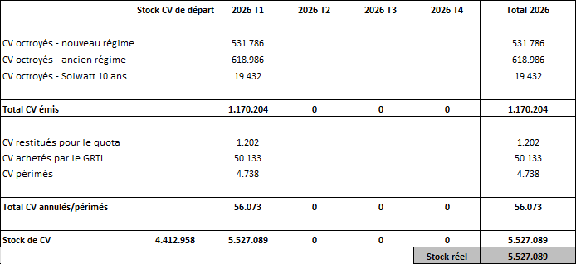

Offre de certificats verts
Au premier trimestre 2026, l’offre de CV est constituée des CV octroyés aux installations de production d’électricité verte. Pour le trimestre en question (T1), on comptabilise au total 1 170 204 CV octroyés aux producteurs Solwatt et non-Solwatt.

SOLWATT

Les producteurs Solwatt ont transmis 3 028 relevés en T1. Sur base de ces relevés,
19 432 CV ont été octroyés et déposés sur les comptes de CV (comptes-titres « CV-Courant ») de ces mêmes producteurs.

NON-SOLWATT

Les producteurs Non-Solwatt ont transmis, quant à eux, 2 041 relevés en T1. Sur base de ces relevés 1 150 772 CV ont été octroyés et déposés sur les comptes-titres « CV-Courant » de ces producteurs.

Le graphique 1 illustre l’évolution du nombre de CV octroyés aux producteurs Solwatt et non-Solwatt sur la période des cinq derniers trimestres.

Graphique 1 : Evolution trimestrielle du nombre de CV octroyés aux installations Solwatt
et Non-Solwatt
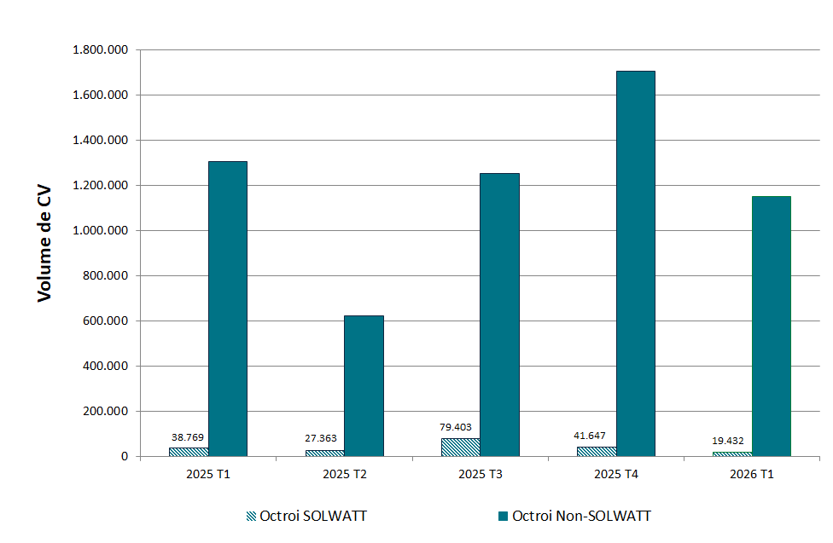

2.2. Demande de certificats verts (quota de CV)
Cette section fait référence aux transactions d’annulation des CV, par les fournisseurs et les gestionnaires de réseaux de distribution (GRD), en vue de satisfaire leur obligation du quota en Région wallonne.

Le nombre de CV à restituer par les fournisseurs et les GRD est établi sur base du quota nominal applicable aux fournitures d’électricité soumises au quota et des réductions du quota accordées aux clients finals en accord de branche. Lorsque la transaction d’annulation est enregistrée et validée dans la banque de données de l’Administration, les CV relatifs à cette transaction ne sont plus disponibles sur le marché.

Le tableau 2, ci-dessous, reprend les volumes des fournitures d’électricité soumises au quota de CV pour le premier trimestre 2026, tels que déclarés par les différents acteurs dans les délais légaux ainsi que le nombre de CV à annuler. Il est à noter que les différences de valeurs constatées entre les annulations effectives (cf. tableau 1) et les valeurs du tableau 2 s’expliquent notamment par ce décalage d’encodage des transactions d’annulation des CV.

Ces chiffres sont encore provisoires étant la possibilité pour d’introduire des rectificatifs sur une période de 4 trimestres, soit un train mobile de 1 an.

- Fournitures d’électricité soumises au quota de CV en 2026

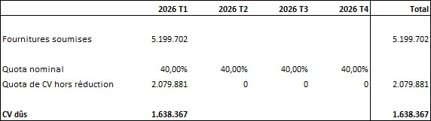

2.3. CV achetés par le GRTL (Elia)
Le producteur a la possibilité de valoriser ses CV soit sur le marché soit au prix garanti de 65 € /CV auprès du gestionnaire de réseau de transport local (GRTL), Elia. Le choix du prix garanti se fait lors de la transmission des relevés pour l’octroi de certificats verts et est automatiquement accessible aux installations d’une puissance inférieure ou égale à 10 kW ainsi qu’aux unités de production soumises à la procédure de réservation. Lorsque la transaction de vente vers Elia est enregistrée et validée dans la banque de données de l’Administration, les CV relatifs à cette transaction ne sont plus disponibles sur le marché.

Durant le T1, 50 133 CV ont été vendus à Elia dont environ 23 % provenant de producteurs SOLWATT et les soldes provenant d’installations de plus de 10 kW. En T1 2026, 60 % des CV octroyés aux producteurs Solwatt sont vendus au prix garanti. En ce qui concerne les producteurs Non Solwatt, 3 % des CV octroyés ont été vendus à Elia. L’Administration continue d’observer le comportement de ces producteurs vis-à-vis du prix garanti, au cas où la moyenne annuelle augmentait significativement.

***

Le graphique 2 illustre l’évolution du nombre de CV annulés dans la banque de données de l’Administration sur la période des cinq derniers trimestres. La distinction est opérée entre les CV restitués pour le quota et ceux achetés par le GRTL au prix régional.

Graphique 2 : Evolution trimestrielle du nombre de CV restitués selon le quota
et CV achetés par le GRTL
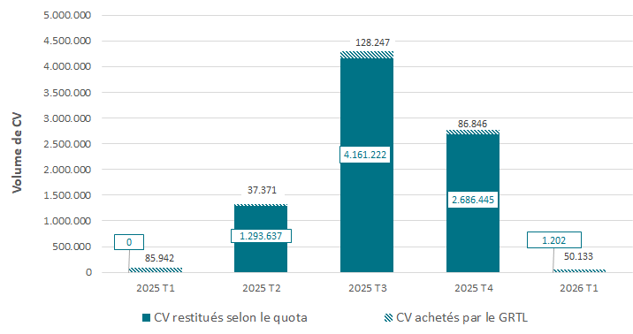

Le volume de CV vendus au GRTL continue de diminuer progressivement en lien avec la fin du soutien accordé aux installations du régime Solwatt.

Pour des raisons indépendantes de la volonté de l’Administration, l’annulation des CV dus au titre du quota du troisième trimestre 2025 (environ 1 125 000 CV) n’a pas pu être réalisée au cours du premier trimestre 2026. Cette opération a été réalisée au deuxième trimestre 2026, conjointement avec l’annulation des CV dus au titre du quota du quatrième trimestre 2025.

2.4. Stock de certificats verts
Le stock est défini comme étant la différence entre l’offre de CV (composée des CV émis sur le marché ainsi que des CV sortis de temporisation le cas échéant) et les CV annulés (composés notamment des CV annulés dans le cadre de l’obligation de quota de CV, des CV vendus par les producteurs au prix garanti au GRTL ainsi que des CV périmés).

La courbe du stock sur le graphique 3 ci-dessous tient en compte tout type d’annulation ainsi que des CV arrivants sur le marché. Cependant, seules les émissions de CV et les annulations de CV liées aux quotas sont visibles sur ce graphique tandis que les ventes au prix garanti, les péremptions et les CV vendus aux enchères (les retours des CV temporisés) n’y sont pas représentées bien que comptabilisées dans la courbe du stock.

Prenant en compte les éléments exposés dans le présent rapport, le stock de CV s’établit à
5 527 089 CV au 31 mars 2026.

Comme l’illustre le graphique 3, le stock de CV a augmenté au premier trimestre 2026 par rapport à son niveau à la fin de l’année 2025. Cette évolution s’explique par l’absence de transactions d’annulation au cours de la période considérée. En prenant en compte les annulations, le stock de CV s’établirait à la fin du T1 2026 à un niveau similaire de celui observé en fin de l’année 2025, à savoir à près de 4 400 000 CV.

Graphique 3 : Évolution Trimestrielle du stock de CV
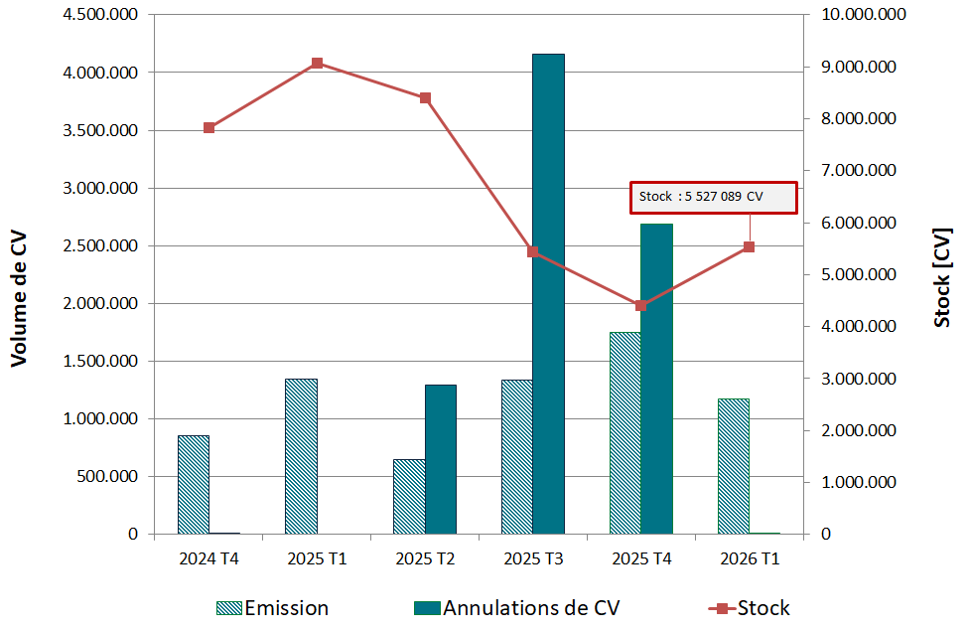

De manière plus globale, et comme déjà mentionné dans le rapport trimestriel relatif au 2ème semestre 2025, on observe, ces dernières années, une baisse du stock de CV continue qui est une conséquence d’une offre de CV plus faible que celle attendue.

Compte tenu de la tendance actuelle, l’Administration a proposé une adaptation des quotas nominaux pour les années 2027 et 2028. Ces propositions ont été soumises au Ministre compétent et sont, à ce stade, en attente de validation :

- 2027 : 31,80 %
- 2028 : 33,90 %

Les taux mentionnés ci-dessus demeurent dès lors provisoires jusqu’à leur validation par la Ministre.
Pour les années au-delà de 2028, une proposition d’adaptation a également été transmise sur base de la situation actuelle, à savoir la fin des enveloppes actuelles au 31 mars 2028. Cette proposition devra donc être amendée pour tenir compte du futur mix énergétique (stratégie inter-vectorielle), du futur mécanisme de soutien et de la détermination des enveloppes ad hoc.

Conclusion
Les émissions Solwatt en baisse étaient attendues et cette dynamique devrait s’accentuer dans les prochaines années, jusqu’à l’extinction de ce régime en 2027. En revanche, les octrois de CV aux producteurs non-Solwatt observés au premier trimestre 2026 se situent à un niveau habituel.

Pour des raisons indépendantes de la volonté de l’Administration, des annulations de CV liées aux quotas du T3 2025 n’ont pas pu être enregistrées durant le 1er trimestre 2026. Le rattrapage a été réalisé durant le 2ème trimestre 2026 permettant ainsi de restaurer un niveau de stock représentatif pour la période.

Concernant les annulations Elia, on remarque que le recours au prix garanti provenant des producteurs non-Solwatt est relativement stable (entre 3-5%) est se situe à un niveau de 3% pour le 1er trimestre 2026. Le comportement des producteurs vis-à-vis du prix garanti fait l’objet d’un suivi régulier de l’Administration.

Au terme du premier trimestre 2026, le stock de CV s’établit à environ 5 528 000. Cette hausse par rapport au niveau observé à la fin de l’année 2025 s’explique exclusivement par l’absence d’enregistrement des transactions d’annulation relatives au troisième trimestre 2025. En tenant compte des annulations qui n’avaient pas encore été effectuées, le stock aurait atteint environ 4 400 000 CV, soit un niveau comparable à celui constaté à la fin de l’année 2025.

Etant donné le déséquilibre entre l’offre et la demande et la baisse du stock de CV, l’Administration préconise de diminuer le quota nominal pour les deux années à venir. Il est rappelé que pour assurer la prévisibilité nécessaire de 8 ans, le quota des années 2033 à 2035 doit être également défini.

* *
*

